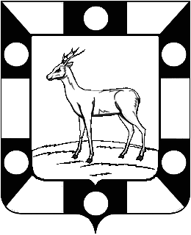
Собрание Представителей городского поселения Петра Дубрава
муниципального района Волжский Самарской области
четвертого созыва

РЕШЕНИЕ

29.09.2021 № 59

Об определении видов муниципального контроля, которые не осуществляются на территории городского поселения Петра Дубрава муниципального района Волжский Самарской области в связи с отсутствием на его территории объектов муниципального контроля.

В соответствии с частью 9 статьи 1 и статьей 16 Федерального закона от 31.07.2020 № 248-ФЗ «О государственном контроле (надзоре) и муниципальном контроле в Российской Федерации» Собрание Представителей городского поселения Петра Дубрава муниципального района Волжский Самарской области РЕШИЛО:

1. На территории городского поселения Петра Дубрава муниципального района Волжский Самарской области не осуществляется:
1) муниципальный лесной контроль в связи с отсутствием на территории городского поселения Петра Дубрава муниципального района Волжский Самарской области лесных участков, находящихся в муниципальной собственности;
2) муниципальный контроль в области охраны и использования особо охраняемых природных территорий местного значения в границах, в связи с отсутствием таких территорий;
3) муниципальный контроль за исполнением единой теплоснабжающей организацией обязательств по строительству, реконструкции и (или) модернизации объектов теплоснабжения в связи с отсутствием единой теплоснабжающей организации на территории городского поселения Петра Дубрава муниципального района Волжский Самарской области и обязательств такой организации по строительству, реконструкции и (или) модернизации объектов теплоснабжения.
2. Настоящее решение вступает в силу со дня его официального опубликования.

Председатель Собрания представителей
городского поселения Петра Дубрава Л.Н.Ларюшина

Глава городского поселения
Петра Дубрава В.А.Крашенинников

